Menu Nagusia eta Android Kontrolak
Android Kontrolak Inplementatzea
Jokalariaren mugimendua Android gailuetan kontrolatzeko, jokalariaren script-a editatu behar da. Honako pausoak jarraituko dira:
- Pantailaren erdia detektatzeko, "int" motako aldagaia sortuko da, "pantailaErdia" izenekoa. Aldagai honek pantailaren zabalera pixelatan gordeko du eta bi zatitan banatuko da erdia aurkitzeko.
- "Start" metodoan, "pantailaErdia" aldagaia pantailaren zabalera bi zatitan banatuta kalkulatuko da.
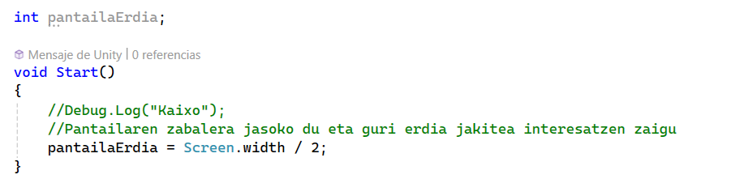
- "Update" metodoan, "Input.touchCount > 0" baldintza erabiliko da pantaila ukitzen ari den detektatzeko. Ukipenaren posizioaren arabera, "if (Input.GetTouch(0).position.x < pantailaErdia)" baldintza erabiliko da ezkerreko edo eskuineko mugimendua detektatzeko.
- Baldintzetan, mugimenduaren kodea gehituko da, jokalariak ezkerrera edo eskuinera mugitu ahal izateko.
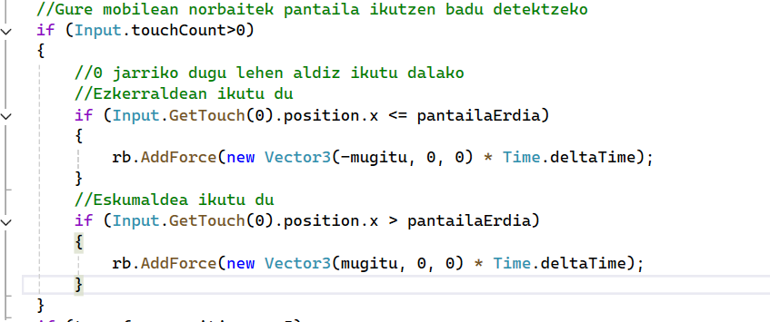
Menu Nagusia Sortzea
Menu nagusia sortzeko, eszena berri bat sortuko da:
- "Scenes" karpetan, eskuineko botoia erabiliz, eszena berri bat sortuko da eta "MainMenu" izena emango zaio.
- Eszena honetan, interfaze objektuak gehituko dira "Canvas" objektu baten barruan. “GameObject>UI>Canvas”
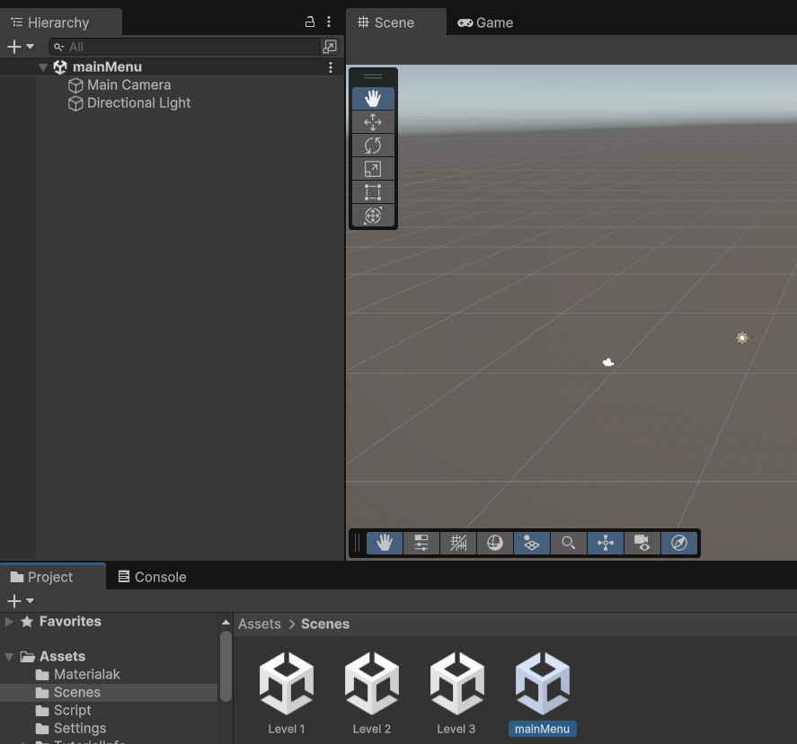

Canvas Objektua Konfiguratzea
- "UI > Canvas" aukera erabiliz, "Canvas" objektu berria sortuko da.
- "Canvas Scaler" atalean, "Scale with Screen Size" eta "Match" balioak "Height"-era egokituko dira interfaze objektuak pantailaren tamainara egokitzeko.
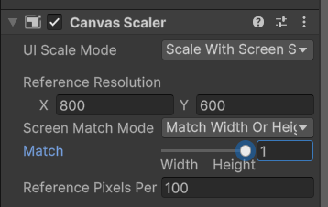
Orain, gomendatzen da "Canvas" objektuaren gainetik kamera aktibatua izatea, interfaze objektuak hobeto editatzeko. 2D egon behar gara.
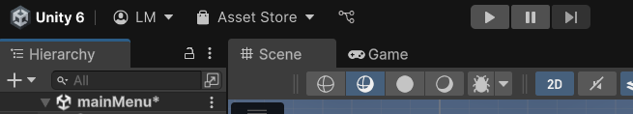
Adibidez, "16:9" formatua estandarizatua erabil daiteke pantailarako.
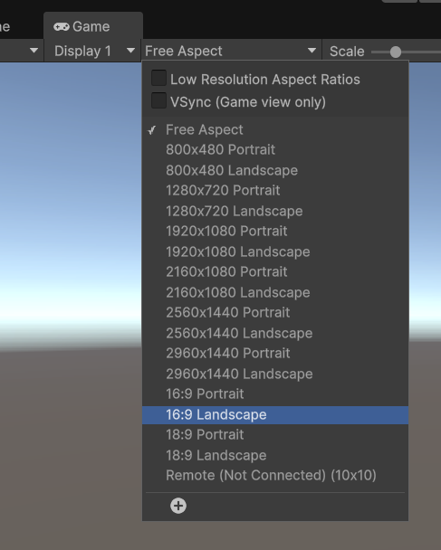
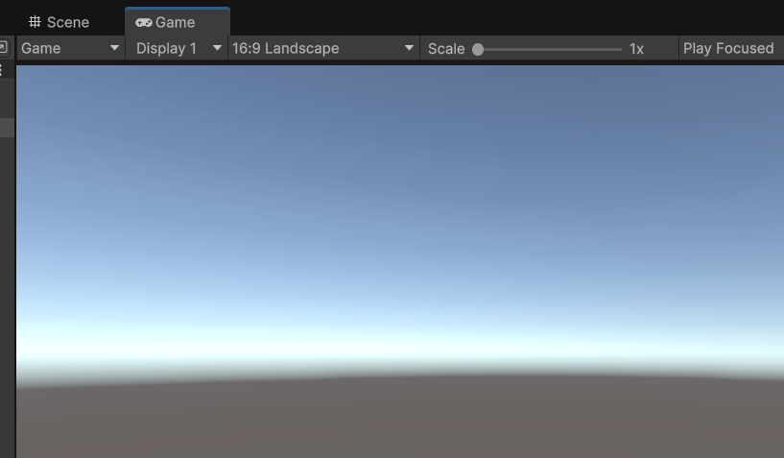
Atzeko Plano eta Testua Gehitzea
- Atzeko planoa sortzeko, "UI > Image" aukera erabiliko da. "Anchor" bidez, objektua pantaila osoan zehar hedatuko da.
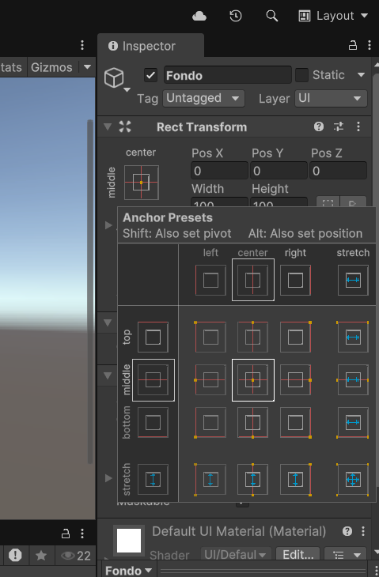

Alt + Pantaila osoa
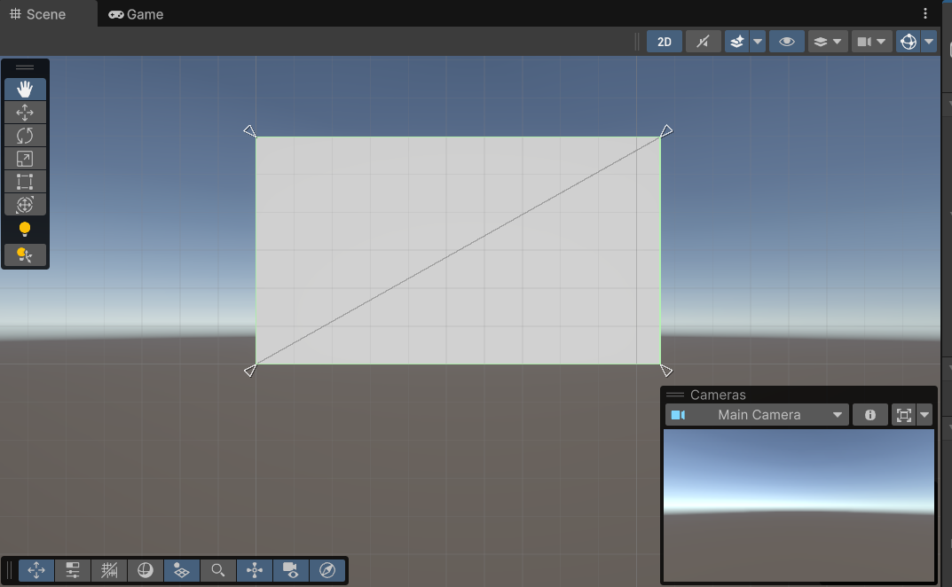
- Jokoaren izena erakusteko, "UI > Text - TextMeshPro" erabiliko da. Testua goiko aldean eta erdian kokatuko da, eta kolorea eta tamaina egokituko dira.TextMeshPro jada instalatuta ez badago importatzeko eskatuko du.
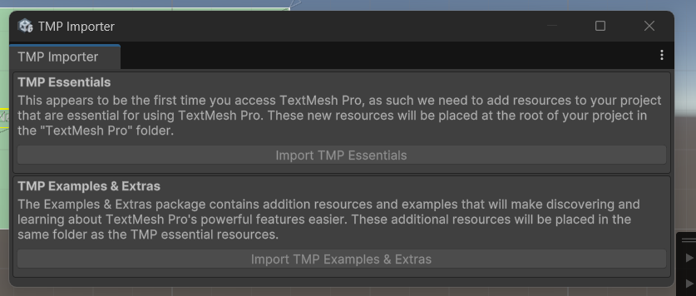
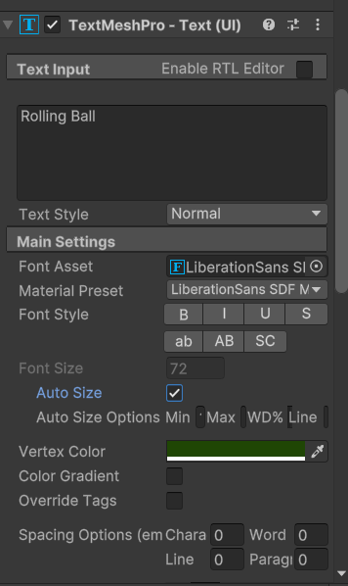
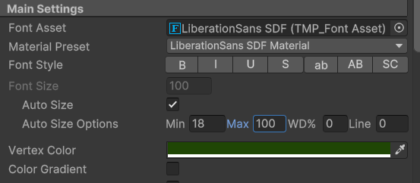

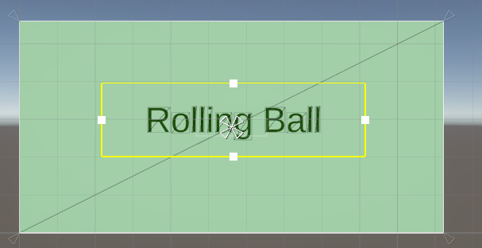
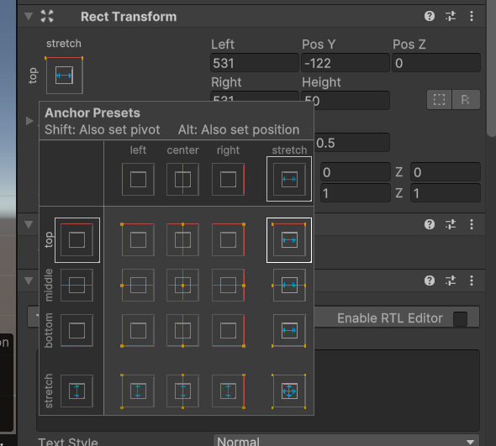
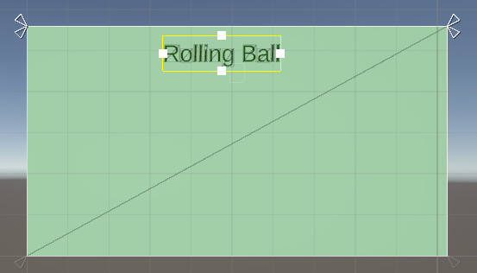
Letrak ez pilatzeko:
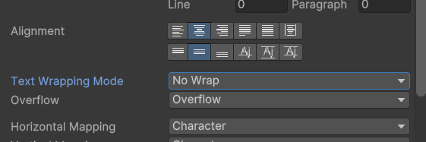

Maila Hasteko Botoia Gehitzea
- "UI > Button - TextMeshPro" botoia erabiliko da. Botoiaren testua, adibidez, "Jokatu", aldatuko da.
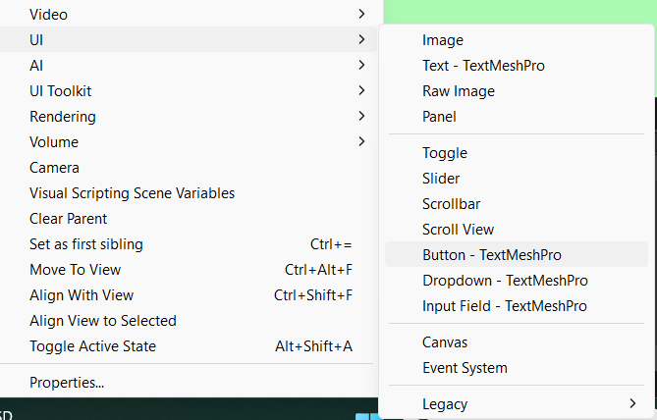
- Botoiaren kolorea eta itxura aldatu daitezke "Image" propietatean. "Shadow" kendu eta inguruko lerroak ezabatzeko aukera egongo da.
MenuManager Sortzea
- Menu nagusiaren kontrola kudeatzeko, objektu huts bat sortuko da "MenuManager" izenekoa.
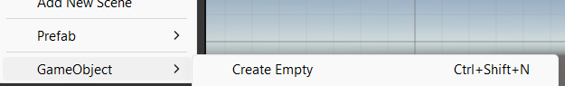
- Objektu honi script berri bat gehituko zaio, eta "PlayButton" izeneko metodo publikoa gehituko da. Metodo honetan, lehenengo maila kargatzeko "SceneManager.LoadScene" erabiliko da.
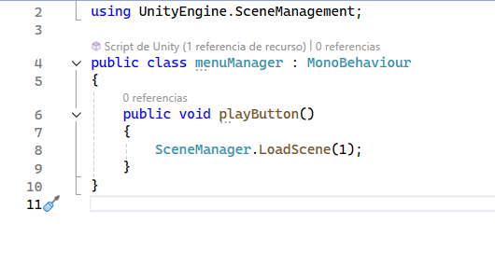
- "Build Settings" atalean, eszenak behar bezala konfiguratuta daudela ziurtatuko da.
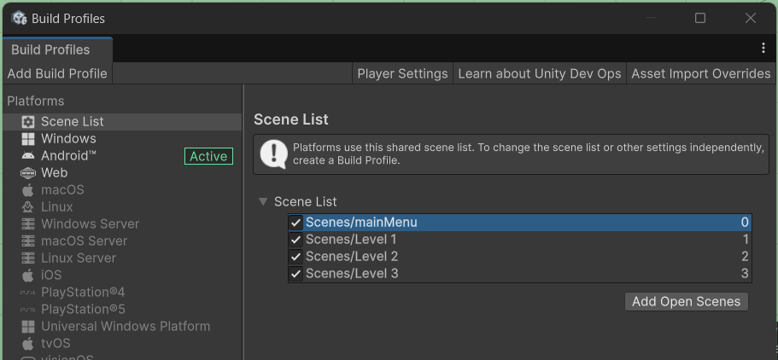
Bukaerako Aldaketak
"Play" botoiaren "OnClick" ekintza konfiguratuko da. Horretarako:
- "MenuManager > PlayButton" metodoa hautatuko da.
- Proiektuan, "MenuManager" objektua arrastatuko da "Play" botoira, elkarreragina konfiguratuz.
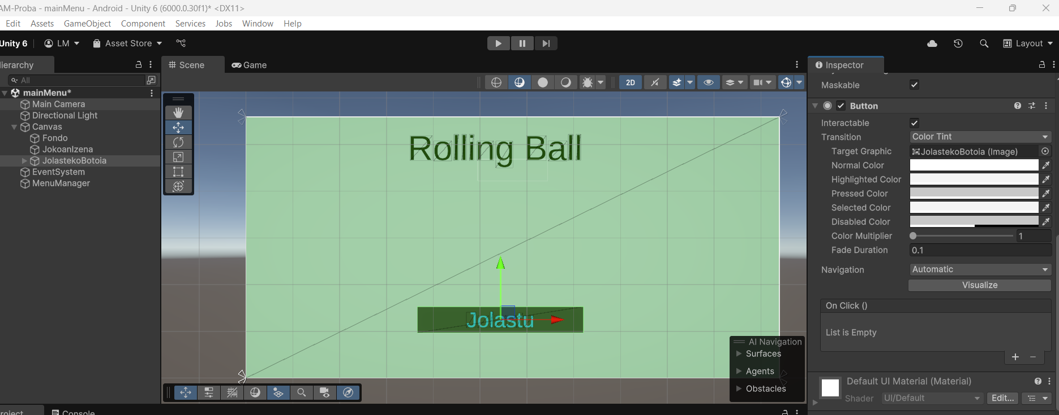

menuManager arrastratu:
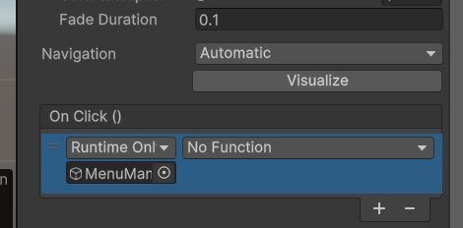
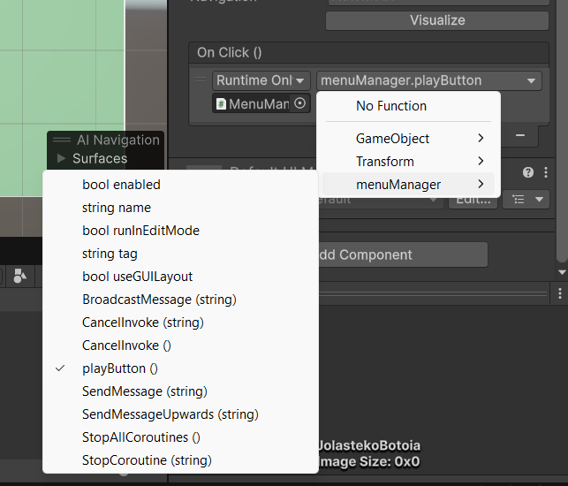

Proba eta Egokitzapenak
- Eszena eta botoien funtzionamendua probatuko da.
- Android gailuetarako kontrolak eta menu nagusiaren osagai guztiak behar bezala exekutatzen direla ziurtatuko da.

